课程名称 算法分析与设计 学号 1807004122 学生姓名 徐江 教师 井超
专业 | 数据科学与大数据技术 | 实验室名称 |  | 实验时间 | 2020.3.25
实验名称
减治法的应用
实验目的
通过学习并编程J-T法生成排列、约瑟夫斯环、字典序生成排列以及插入排序等，了解减治法的基本思想是将规模为n 的问题一直进行递减，进行求解，最后建立子问题的解与原问题的解的关系。
实验题目
1.J-T算法
2.字典序全排列
3.约瑟夫斯环
实验源代码
#1.J-T算法
import numpy as np
def init_arrangement(n): # 初始化列表list_1,list_2
list_1 = []
list_2 = []
for i in range(1, n + 1):
list_1.append(i)
list_2.append(-1) # 箭头向左移动
return list_1, list_2
def find_max(list1, list2): # 最大移动元素
key = []
list = []
for i in range(1, len(list1)):
if list1[i - 1] < list1[i] and list2[i] == -1: # 向左
list.append(list1[i]) # 可移动索引下对应的值
key.append(i) # 可移动的索引
elif list1[i - 1] > list1[i] and list2[i - 1] == 1: # 向右
list.append(list1[i - 1])
key.append(i - 1)
max_num = np.max(list) # list_1最大的移动元素
i = list1.index(max_num) # list_1最大的移动元素的index
if list2[i] < 0:
list1[i - 1], list1[i] = list1[i], list1[i - 1]
list2[i - 1], list2[i] = list2[i], list2[i - 1]
elif list2[i] > 0:
list1[i + 1], list1[i] = list1[i], list1[i + 1]
list2[i + 1], list2[i] = list2[i], list2[i + 1]
k = max_num
for i in list1:
if i > k:
list2[list1.index(i)] *= (-1)
return list1, list2
n = 3
list_1, list_2 = init_arrangement(n)
list1 = []
list2 = []
i = 1
list1.append(list_1)
list2.append(list_2)
try:
while i != 0:
i = i + 1
list_1, list_2 = find_max(list_1, list_2)
list1.append(list_1)
list2.append(list_2)
except:
print(i - 1, list1)
print()
print(list2)
#2.字典序全排列
def permutations(n):
indices = list(range(n))
print(indices)
while True:
low_index = n-1
while low_index > 0 and indices[low_index-1] > indices[low_index]:
low_index -= 1
if low_index == 0:
break
low_index -= 1
high_index = low_index+1
while high_index < n and indices[high_index] > indices[low_index]:
high_index += 1
high_index -= 1
indices[low_index], indices[high_index] = indices[
high_index], indices[low_index]
indices[low_index+1:] = reversed(indices[low_index+1:])
print(indices)
permutations(3)
#3.约瑟夫斯环
m = int(input())
n = int(input())
#m,n = 41,3
a=[0]
b=[0]
for i in range(1,m+1):
a.append(i)
while len(a)> 2:
print("本次留下：")
m = len(a)
for i in range(1,m):
if i % n != 0 :
try:
b.append(a[i])
except:
continue
if (i+1)% n == 0:
b.remove(b[(i+1)% n + 1])
if (i+2)% n == 0:
b.remove(b[(i+2)%n + 2])
print(b)
a = b
b = [0]

实验结果（给出题目的运行结果（插入运行结果截图））
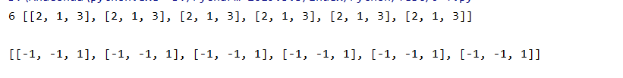

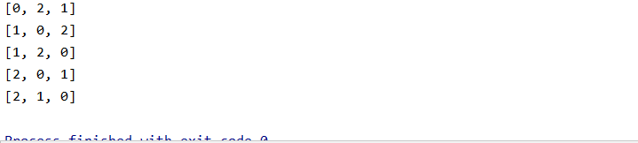

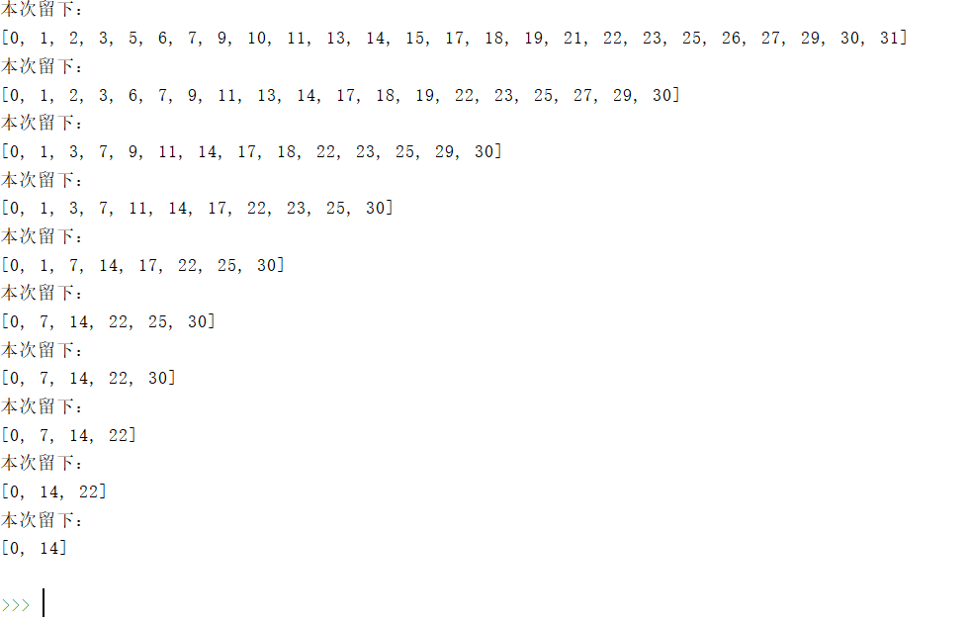

格式要求：各单元格空白行尽量少。
提交要求：电子版，文件命名中将学号和姓名具体化。

